Pretvorba konceptualnega modela v relacije

**ALEKSANDER PICIGA**

## Preslikane relacije s pomočjo Power Designerja

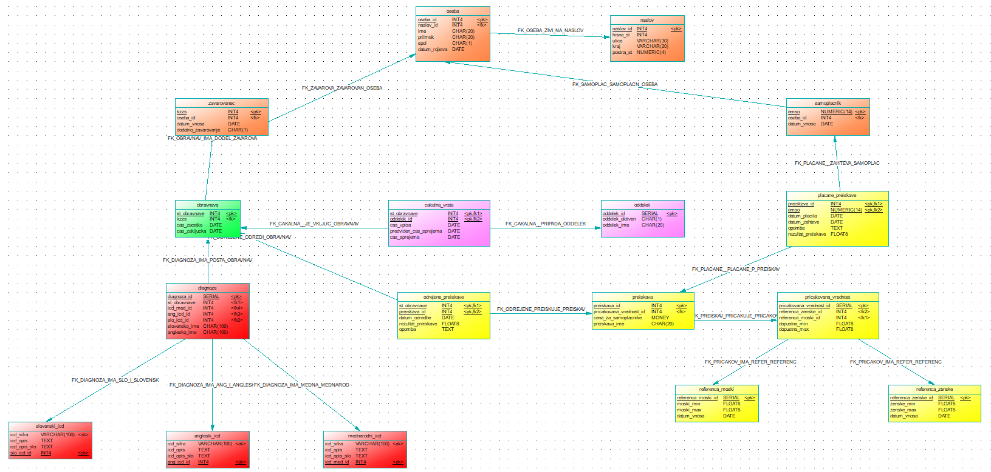

**oseba** (oseba_id, #naslov_id, ime, priimek, spol, datum_rojstva)

**naslov** (naslov_id, hisna_st, ulica, kraj, postna_st)

**zavarovanec** (kzzs, #oseba_id, datum_vnosa, dodatno zavarovanje)

**samoplacnik** (emso, #oseba_id, datum_vnosa)

**obravnava** (st_obravnave, #kzzs, cas_zacetka, cas_zakljucka)

**placane_preiskave** (#preiskava_id, #emso, datum_placila, datum_zahteve, opomba, rezultat_preiskave)

**cakalna_vesta** (#st_obravnave, #oddelek_id, cas_vpisa, predviden_cas_sprejema, cas_sprejema)

**oddelek** (oddelek_id, oddelek_aktiven, oddelek_ime)

**odrejene_preiskave** (#st_obravnajve, #preiskava_id, datum_odredbe, rezultat_preiskave, opomba)

**preiskava** (preiskava_id, #pricakovana_vrednost_id, cena_za_samoplacnike, preiskava_ime)

**pricakovana_vrednost** (pricakovana_vrednost_id, #referenca_zenseke_id, #referenca_moski_id, dopustna_min, dopustna_max)

**referenca_moski** (referenca_moski_id, moski_min, moski_max, datum_vnosa)

**referenca_zenske** (referenca_zenske_id, zenske_min, zenske_max, datum_vnosa)

**diagnoza** (diagnoza_id, #st_obravnave, #icd_med_id, #ang_icd_id, #slo_icd_id, slovensko_ime, anglesko_ime)

**slovenski_icd** (icd_sifra, icd_opis, icd_opis_slo, slo_icd_id)

**angleski_icd** (icd_sifra, icd_opis, icd_opis_slo, ang_icd_id)

**mednarodni_icd** (icd_sifra, icd_opis, icd_opis_slo, icd_med_id)

## Ročna preslikava

## Primerjava preslikave

Nekatera imena atributov so prenešena drugače ob preslikavi na roke.

Vrstni red v diagramu je pri ročnem vnosu drugačen.

Ponekod sem pozabil preslikati indexe, bolj zanesljiv je avtomatski prenos, da do takih napak ne pride.

Tip serial se pri avtomatskem prenosu spremeni v INT4, sam sem ga spremenil v INT, dodati bi bilo tudi trigger, ki avtomatsko poveča vrednost ob vnosu (saj gre za tip serial).

Tudi nekatiri drugi tipi so se prenesli drugače, kot bi jih na roke.

Imena omejitev in FK referenc so bolj berljiva ob prenosu na roke, saj niso sestavljena iz odrezanih imen tabel in imen relacij.

**IZBOLJŠAVE:**

**Večina razlik je zgolj vizualnih ali pa so posledica preproste površnosti pri ročnem prenosu, pretvorbe tipov se da odpraviti če v CDM bolj podrobno določimo tip oziroma domeno.**

## Pretvorba v SQL skripto

Primer tabela **cakalna vrsta**:

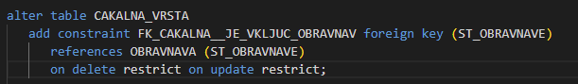

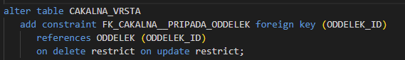

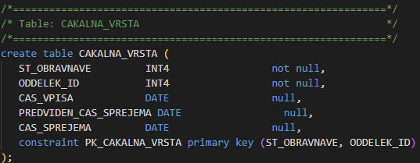

Primer tabela **oseba**:

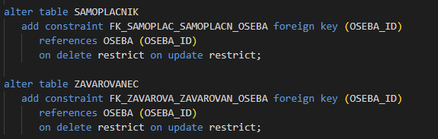

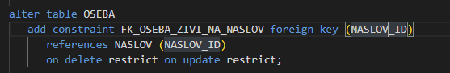

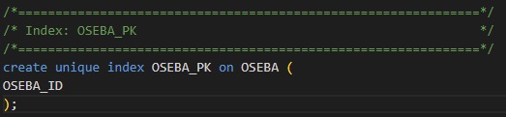

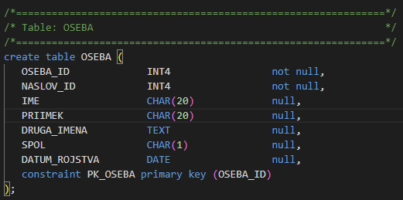

## 5 smiselnih poizvedb

**Poišči vse odrejene preiskave pacienta, ki še nimajo vnešenih rezultatov**

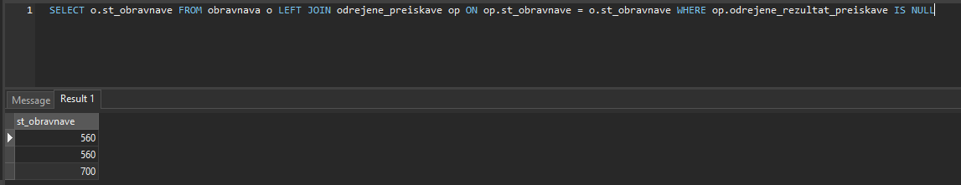

**Prikaži število še ne plačanih preiskav samoplačnika** **(veljavnost emso se ne preverja)**

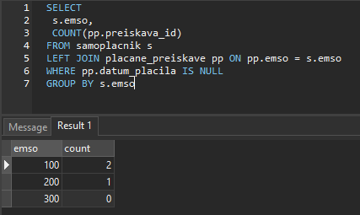

**Prikaži 3 najbolj zahtevane preiskave skupaj s stevilom zahtev po preiskavi**

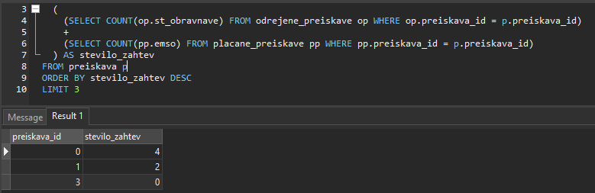

**Pridobi vse naslove zavarovancev z vpisanimi osebnimi podatki**

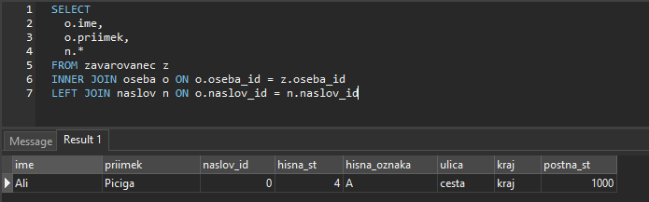

**Pridobi podatke o diagnozi z vsemi zapisi v icd**

